1 Процессы
4.1.1 Понятие процесса
Процесс (задача) - программа, находящаяся в режиме выполнения.
С каждым процессом связывается его адресное пространство, из которого он может читать и в которое он может писать данные.
Адресное пространство содержит:
- саму программу
- данные к программе
- стек программы
С каждым процессом связывается набор регистров, например:
- счетчика команд (в процессоре) - регистр в котором содержится адрес следующей, стоящей в очереди на выполнение команды. После того как команда выбрана из памяти, счетчик команд корректируется и указатель переходит к следующей команде.
- указатель стека
- и д.р.
Во многих операционных системах вся информация о каждом процессе, дополнительная к содержимому его собственного адресного пространства, хранится в таблице процессов операционной системы.
Некоторые поля таблицы:

Управление процессом | Управление памятью | Управление файлами
Регистры  Счетчик команд  Указатель стека  Состояние процесса  Приоритет  Параметры планирования  Идентификатор процесса  Родительский процесс  Группа процесса  Время начала процесса  Использованное процессорное время | Указатель на текстовый сегмент  Указатель на сегмент данных  Указатель на сегмент стека | Корневой каталог  Рабочий каталог  Дескрипторы файла  Идентификатор пользователя  Идентификатор группы
4.1.2 Модель процесса
В многозадачной системе реальный процессор переключается с процесса на процесс, но для упрощения модели рассматривается набор процессов, идущих параллельно (псевдопараллельно).
Рассмотрим схему с четырьмя работающими программами.
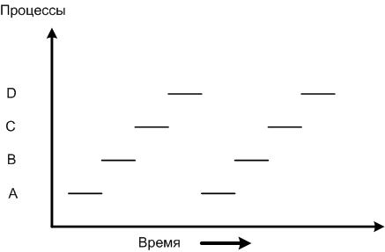

В каждый момент времени активен только один процесс

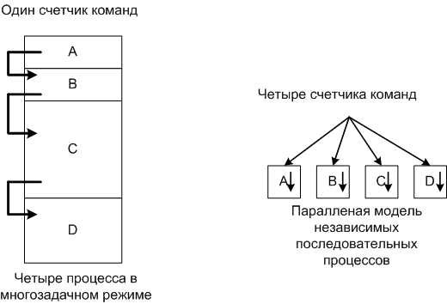
С права представлены параллельно работающие процессы, каждый со своим счетчиком команд. Разумеется, на самом деле существует только один физический счетчик команд, в который загружается логический счетчик команд текущего процесса. Когда время, отведенное текущему процессу, заканчивается, физический счетчик команд сохраняется в памяти, в логическом счетчике команд процесса.4.1.3 Создание процесса
Три основных события, приводящие к созданию процессов (вызов fork или CreateProcess):
- Загрузка системы

- Работающий процесс подает системный вызов на создание процесса
- Запрос пользователя на создание процесса
Во всех случаях, активный текущий процесс посылает системный вызов на создание нового процесса.
В UNIX каждому процессу присваивается идентификатор процесса ( PID - Process IDentifier)
4.1.4 Завершение процесса
Четыре события, приводящие к остановке процесса (вызов exit или ExitProcess):
- Плановое завершение (окончание выполнения)
- Плановый выход по известной ошибке (например, отсутствие файла)
- Выход по неисправимой ошибке (ошибка в программе)
- Уничтожение другим процессом
Таким образом, приостановленный процесс состоит из собственного адресного пространства, обычно называемого образом памяти (core image), и компонентов таблицы процессов (в числе компонентов и его регистры).
4.1.5 Иерархия процессов
В UNIX системах заложена жесткая иерархия процессов. Каждый новый процесс созданный системным вызовом fork, является дочерним к предыдущему процессу. Дочернему процессу достаются от родительского переменные, регистры и т.п. После вызова fork, как только родительские данные скопированы, последующие изменения в одном из процессов не влияют на другой, но процессы помнят о том, кто является родительским.
В таком случае в UNIX существует и прародитель всех процессов - процесс init.

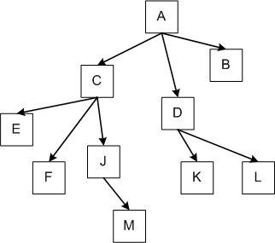

Дерево процессов для систем UNIX
4.1.6 Состояние процессов
Три состояния процесса:
- Выполнение (занимает процессор)
- Готовность (процесс временно приостановлен, чтобы позволить выполняться другому процессу)
- Ожидание (процесс не может быть запущен по своим внутренним причинам, например, ожидая операции ввода/вывода)

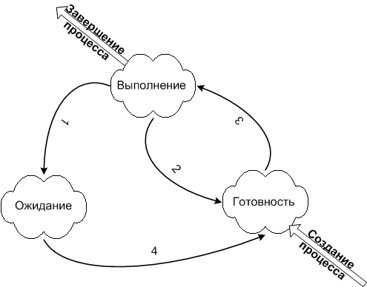
Возможные переходы между состояниями.1. Процесс блокируется, ожидая входных данных
2. Планировщик выбирает другой процесс
3. Планировщик выбирает этот процесс
4. Поступили входные данные
Переходы 2 и 3 вызываются планировщиком процессов операционной системы, так что сами процессы даже не знают о этих переходах. С точки зрения самих процессов есть два состояния выполнения и ожидания.
На серверах для ускорения ответа на запрос клиента, часто загружают несколько процессов в режим ожидания, и как только сервер получит запрос, процесс переходит из "ожидания" в "выполнение". Этот переход выполняется намного быстрее, чем запуск нового процесса.
4.2 Потоки (нити, облегченный процесс)
4.2.1 Понятие потока
Каждому процессу соответствует адресное пространство и одиночный поток исполняемых команд. В многопользовательских системах, при каждом обращении к одному и тому же сервису, приходится создавать новый процесс для обслуживания клиента. Это менее выгодно, чем создать квазипараллельный поток внутри этого процесса с одним адресным пространством.

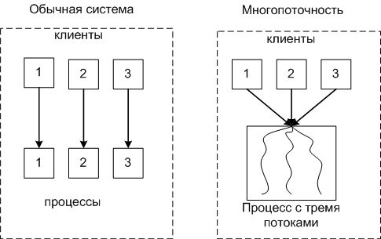

Сравнение многопоточной системы с однопоточной
4.2.2 Модель потока
С каждым потоком связывается:
- Счетчик выполнения команд
- Регистры для текущих переменных
- Стек
- Состояние
Потоки делят между собой элементы своего процесса:
- Адресное пространство
- Глобальные переменные
- Открытые файлы
- Таймеры
- Семафоры
- Статистическую информацию.
В остальном модель идентична модели процессов.
В POSIX и Windows есть поддержка потоков на уровне ядра.
4.2.3 Преимущества использования потоков
- Упрощение программы в некоторых случаях, за счет использования общего адресного пространства.
- Быстрота создания потока, по сравнению с процессом, примерно в 100 раз.
- Повышение производительности самой программы, т.к. есть возможность одновременно выполнять вычисления на процессоре и операцию ввода/вывода. Пример: текстовый редактор с тремя потоками может одновременно взаимодействовать с пользователем, форматировать текст и записывать на диск резервную копию.
4.2.4 Реализация потоков в пространстве пользователя, ядра и смешанное

А - потоки в пространстве пользователя
B - потоки в пространстве ядра
В случае А ядро о потоках ничего не знает. Каждому процессу необходима таблица потоков, аналогичная таблице процессов.
Преимущества случая А:
- Такую многопоточность можно реализовать на ядре не поддерживающим многопоточность
- Более быстрое переключение, создание и завершение потоков
- Процесс может иметь собственный алгоритм планирования.
Недостатки случая А:
- Отсутствие прерывания по таймеру внутри одного процесса

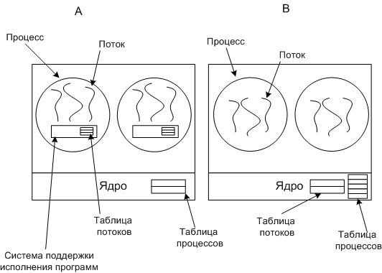
- При использовании блокирующего (процесс переводится в режим ожидания, например: чтение с клавиатуры, а данные не поступают) системного запроса все остальные потоки блокируются.
- Сложность реализации

